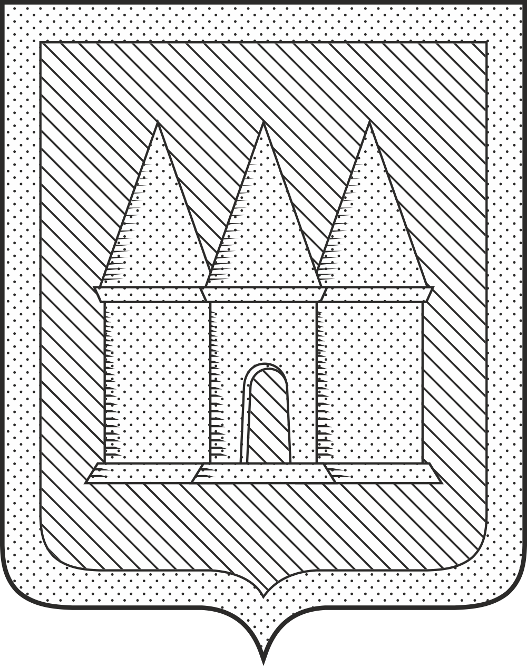
ПРОЕКТ

Российская Федерация

Брянская область

Мглинский районный Совет народных депутатов

РЕШЕНИЕ

от года №
г. Мглин
О даче согласия на принятие в собственность муниципального образования Мглинский муниципальный район Брянской области имущества, находящегося в муниципальной собственности Мглинского городского поселения

В соответствии со статьей 63 Федерального закона от 20.03.2025 №33-ФЗ «Об общих принципах организации местного самоуправления в единой системе публичной власти», на основании части 11 статьи 154 Федерального закона №122-ФЗ «О внесении изменений в законодательные акты Российской Федерации и признаний утратившими силу некоторых законодательных актов Российской Федерации в связи с принятием федеральных законов «О внесении изменений и дополнений в Федеральный закон «Об общих принципах организаций законодательных (представительных) и исполнительных органов государственной власти субъектов Российской Федерации» и «Об общих принципах организации местного самоуправления в Российской Федерации», Федерального закона от 06.10.2003 года №131-ФЗ «Об общих принципах организации местного самоуправления в Российской Федерации», руководствуясь Уставом Мглинского района, Мглинский районный Совет народных депутатов
РЕШИЛ:
1. Дать согласие на принятие в муниципальную собственность муниципального образования Мглинский муниципальный район Брянской области из муниципальной собственности Мглинского городского поселения Брянской области имущества:
- устройство детской площадки в сквере перед домом культуры в г.Мглин Брянской области, год ввода в эксплуатацию – 2025, балансовая стоимость – 2487500 руб.
- благоустройство спортивной площадки на территории МБОУ «Мглинская СОШ №1» в г.Мглин Брянской области, год ввода в эксплуатацию -2025 , балансовая стоимость – 2362000 руб.
2. Передать имущество в казну муниципального образования Мглинский муниципальный район Брянской области
3. Комитету по управлению муниципальным имуществом администрации Мглинского района (Г.А. Горбовой) внести соответствующие дополнения в реестр муниципальной собственности Мглинского района.
4. Контроль за исполнением настоящего решения возложить на заместителя главы администрации района Казеко А.Н.
5.Данное решение опубликовать в официальном издании «Муниципальный вестник» и разместить на официальном сайте администрации Мглинского района в сети Интернет (www.mgladm.ru).
6. Данное решение вступает в силу со дня его подписания.

Глава Мглинского района Н.В. Воликова

